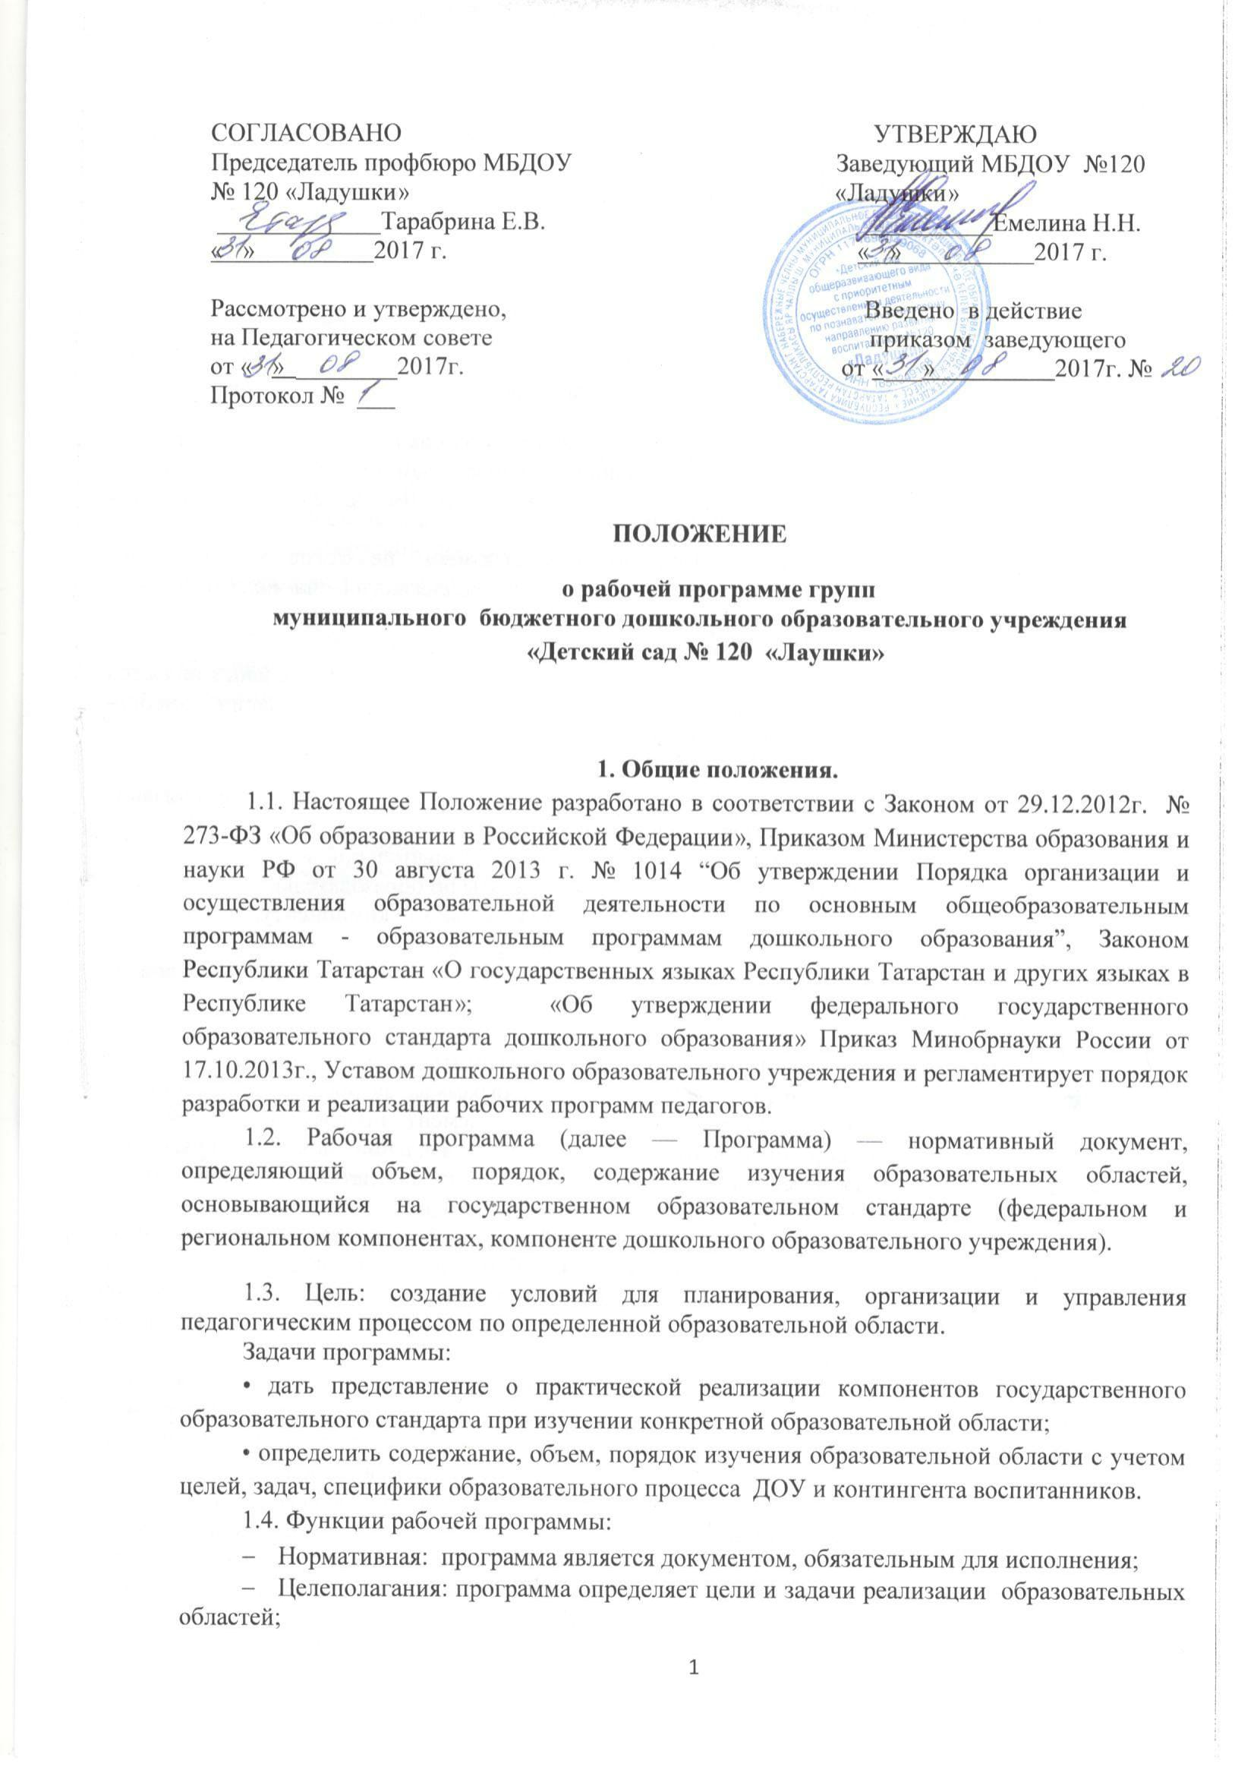Процессуальная: определяет логическую последовательность усвоения содержания дошкольного образования, организационные формы, методы, условия и средства;
- Аналитическая: выявляет уровни усвоения содержания дошкольного образования, критерии оценки развития воспитанников.

2. Технология разработки рабочей программы.
2.1. Рабочая программа составляется педагогами, другими специалистами дошкольного образования по образовательным областям на каждый возраст на учебный год.
2.2. Проектирование содержания дошкольного образования на уровне отдельной образовательной области осуществляется индивидуально каждым педагогом в соответствии с уровнем его профессионального мастерства и авторским видением содержания образовательной области.
2.3. Допускается разработка Программы коллективом педагогов методического объединения. Данное решение должно быть принято коллегиально на педагогическом Совете и утверждено приказом заведующего ДОУ.

3. Структура рабочей программы.
3.1. Структура Программы является формой представления образовательных областей как целостной системы, отражающей внутреннюю логику организации учебно-методического материала, и включает в себя следующие элементы:
Титульный лист.
- Пояснительная записка. (Введение, возрастные особенности детей; организация режима пребывания детей в образовательном учреждении)
- Перечень основных видов организованной образовательной деятельности.
- Содержание психолого-педагогической работы по образовательным областям
- Перспективный план по национально-региональному компоненту.
- Перспективный план по взаимодействию с родителями.
- Система мониторинга достижения детьми планируемых результатов освоения рабочей программы по образовательным областям.
- Список литературы.
3.2. Титульный лист: структурный элемент программы, представляющий сведения о дошкольном образовательном учреждении названии программы, авторе, дате написания.
3.3. Пояснительная записка − структурный элемент программы, поясняющий актуальность изучения образовательных областей. В пояснительной записке раскрываются возрастные особенности детей, организация режима пребывания детей в образовательном учреждении, указываются интегративные связи по образовательным областям.
3.4. Перечень основных видов организованной деятельности подтверждается СанПиН
3.5. Содержание психолого-педагогической работы по образовательным областям: структурный элемент программы, содержащий направления работы по каждой образовательной области, четкий перспективный план в соответствии с Примерной Образовательной программой. Оформляется в виде таблицы.
3.6. Система мониторинга достижения детьми планируемых результатов освоения рабочей программы по образовательным областям: структурный элемент программы, определяющий базисные знания, умения, навыки, уровень развития, которыми должны овладеть воспитанники в процессе реализации данной образовательной области.
Мониторинг проводится 2 раза в год (октябрь, май) и контрольный срез в январе.
3.7. Список учебно-методического обеспечения: структурный элемент программы, который определяет необходимые для реализации данной образовательной области методические и учебные пособия, оборудование, игровой, дидактический материал, ТСО.
3.8. Список литературы: структурный элемент программы, включающий перечень использованной автором литературы.

4. Оформление рабочей программы.
4.1.Рабочая программа вкладывается в файлы, страницы нумеруются, утверждается подписью руководителя ДОУ и печатью.
4.2. Титульный лист считается первым, не подлежит нумерации, также как и листы приложения. На титульном листе указывается:
- Название учреждения
- Подпись руководителя ДОУ( после утверждения педагогическим советом.)
- Название Программы;
- Адресность (возрастная группа, возраст детей);
- Сведения об авторе (должность, ФИО),
- Место нахождения, год составления Программы.
4.3. Содержание психолого-педагогической работы по образовательным областям представляется в виде таблицы.
4.4. Список литературы строится в алфавитном порядке, с указанием города и названия издательства, года выпуска. Допускается оформление списка литературы по основным разделам образовательной области.

5. Утверждение рабочей программы.
5.1. Рабочая программа утверждается ежегодно в начале учебного года (до 10 сентября текущего года) приказом руководителя дошкольного образовательного учреждения.
5.2. Утверждение Программы предполагает следующие процедуры:
• обсуждение и принятие Программы на педагогическом Совете.

